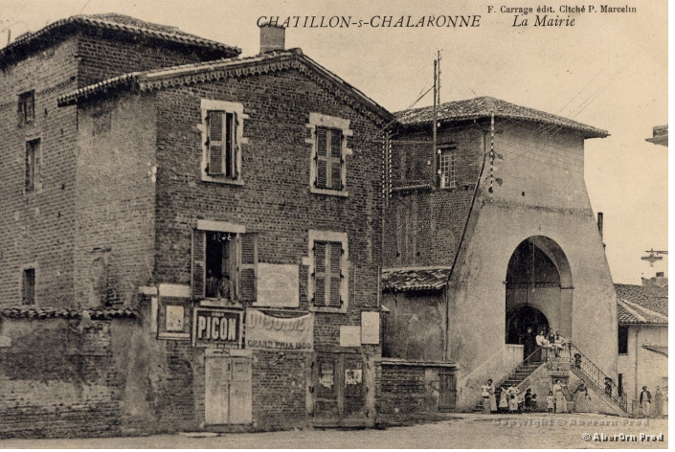
Construction d’un nouvel ensemble de bâtiments,
Hôtel de Ville, Hôtel des Postes, Justice de Paix, Salle des fêtes (1913-1924)
Le 3 mars 1913, le Conseil municipal, dont le Maire est M. Claudius Fenouillet, décide de confier à un architecte lyonnais M. Curny, l’établissement d’un projet, plans et devis, d’un hôtel de ville, Justice de Paix, Hôtel des Postes et Salle des fêtes.
Le 31 mai 2013, Le maire présente au Conseil le projet et devis. Le conseil vote favorablement (16 pour, 1 contre) ; Le devis s’élève à 137 000 Francs environ. Le Maire est autorisé à faire dresser le projet définitif.
Mairie en 1913, le "Pot à Moutarde", ancienne église du couvent des Capucins
Le 22 juillet 1913, le Maire présente au Conseil les Plans définitifs et un devis qui s’élève à 135 192.07 Francs (*). Le Conseil approuve et décide que les «… voies et moyens pour faire face à la dépense seront votés après l’examen des pièces du projet par l’autorité supérieure. »
Le 4 juin 1914, Le Maire propose d’acquérir des mitoyennetés à M. Poncet et Rémond pour une somme de 248.64 Francs. Le Conseil accepte.
L’ordre de mobilisation générale est publié le 2 août 1914… les travaux qui ont débuté sont stoppés. M. Léon Veyrat est élu en 1919.
En 1921, le Maire sollicite le Conseil pour faire établir un nouveau devis à l’architecte M. Curny.Le conseil vote favorablement.
Le 27 juillet 1921, Le Maire propose d’acquérir un lot de 13 m3 de charpente qui avait été commandé en 1914 à M. Moiray pour 123.48 Francs. Le Conseil accepte.
Le 28 mars 1922, Le Maire expose à l’Assemblée les nécessités de la reprise des travaux et dépose sur le bureau les plans approuvés en 1913 et les nouveaux devis concernant l’achèvement de cette construction qui s’élève à 340 886.20 Francs (*). Considérant que l’achèvement de cette construction est indispensable, le Conseil vote favorablement cette proposition.
En avril 1922, Le Maire propose au Conseil la réactualisation des coûts des travaux effectués en 1914 et interrompus par la mobilisation qui s’élèvent à 33 334.96 Francs (*) y compris les honoraires de l’architecte. Il propose un emprunt de 200 000 Francs pour le financement de la suite des travaux. Le Conseil accepte ces propositions.
Le 7 avril 1923 le Maire propose de remplacer la charpente en bois (dôme de la Mairie et salle des fêtes) par une charpente en fer. L’excédent de dépense est de 10 887.50 Francs. Les rabais consentis par les entrepreneurs sur les travaux adjugés s’élèvent à 9602.54 Francs, la dépense supplémentaire ne sera donc que de 1284.96 Francs. (A cette époque la construction des bâtiments importants étaentt très influencée par les nouvelles techniques de Gustave Eiffel. Construction de la Tour Eiffel de 1887 à 1889 pour l’exposition universelle.)
Les travaux sont achevés fin 1923.
Le 9 novembre 1924 le bâtiment est inauguré en présence des autorités et élus départementaux. A noter la présence de M. Messimy sénateur de l’Ain et ancien ministre de la guerre en 1914.
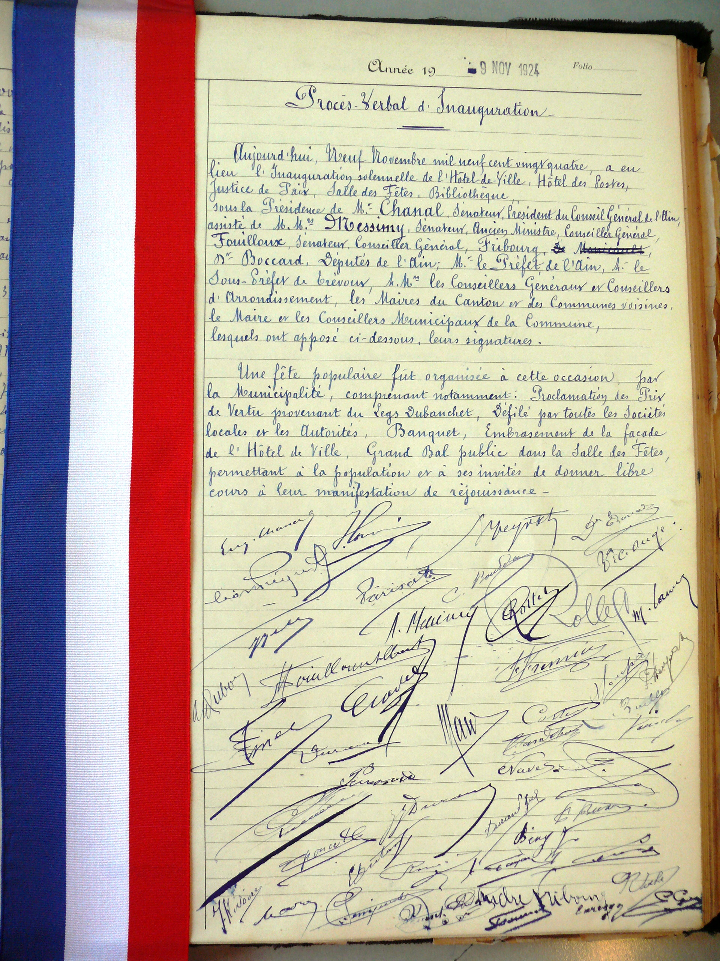
Procès-verbal de l'inauguration

Une grande fête populaire a été organisée.

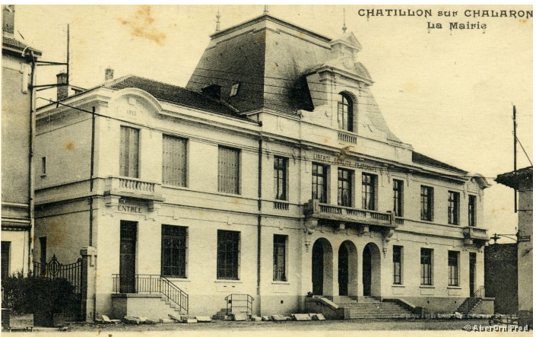
Nouvel Hôtel de ville en 1924

(*)L'équivalent de 100 Anciens Francs (AFR) au 22/07/1913 est de 303.96 AFR au 28/03/1922

